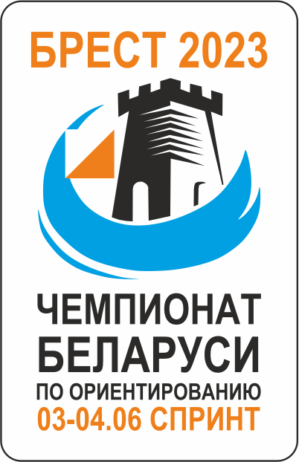

БЮЛЛЕТЕНЬ №2

Чемпионат Беларуси на спринтерских дистанциях
Чемпионат Беларуси в смешанной эстафете
Этап Кубка БФО (элита)
Этап Кубка БФО среди юниоров
Этап Кубка БФО на спринтерских дистанциях
Этап Кубка БФО среди ветеранов
Этап Кубка БФО на эстафетных дистанциях

Открытые соревнования «Кубок г.Бреста−2023»
по спортивному ориентированию
ОРГАНИЗАТОРЫ
Министерство спорта и туризма Республики Беларусь, OCO «Белорусская федерация ориентирования», Минская областная федерация ориентирования, СК "Камволь".
- Главный судья – Крапивко Дмитрий.
- Главный секретарь – Крапивко Татьяна.
- Инспектор – Мелешко Евгений.
- Контролер БФО – Бовшевич Анна.

ЦЕЛИ И ЗАДАЧИ
Соревнования проводятся с целью развития и популяризации спортивного ориентирования в Республике Беларусь и в Брестской области.
Основными задачами соревнования являются:
- повышение уровня спортивного мастерства участников;
- привлечение учащихся к систематическим занятиям физической культурой и спортом;
- определение сильнейших спортсменов.

ДАТА И МЕСТО ПРОВЕДЕНИЯ
02−04 июня 2023 года, Беларусь, г.Брест.

ПРОГРАММА
02.06.2023 (пятница)
Приезд команд.

03.06.2023 (суббота)
9:00-10:30 - Приезд и размещение участников соревнований. Регистрация.
11:00 - Старт квалификации Чемпионата РБ на спринтерских дистанциях и Кубка г.Бреста.
17:00 - Старт финала Чемпионата РБ на спринтерских дистанциях и Кубка г.Бреста.
Этап Кубка БФО (элита).
Этап Кубка БФО среди юниоров.
Этап Кубка БФО на спринтерских дистанциях.
Этап Кубка БФО среди ветеранов.

04.06.2023 (воскресенье)
11:00 - Старт на спринтерской смешанной эстафете (Ж+М+М+Ж). Этап Кубка БФО на эстафетных дистанциях.
11:05 - Старт Кубка г.Бреста (масстарт).
13:00 - Награждение.

УЧАСТНИКИ И ГРУППЫ
К участию приглашаются сборные областей, районов, городов, команды клубов, а также спортсмены, выступающие лично. Состав команд не ограничен.
К участию в соревнованиях Чемпионата Беларуси на спринтерских дистанциях и в смешанной эстафете допускаются спортсмены согласно «Положения о проведении республиканских и международных соревнований по ориентированию спортивному на 2023 год».
К участию в соревнованиях Чемпионата Беларуси на спринтерских дистанциях и в смешанной эстафете допускаются спортсмены в составе сборных областей и г. Минска (далее – областей), команд клубов ОСО «БФО» (далее – клубы), а также спортсмены, выступающие в личном зачете. Спортсмены должны являться членами ОСО «БФО» и оплатить членский взнос за 2023 год. В эстафетных соревнованиях в конкурсе принимают участие команды, состоящие из спортсменов, представляющих один клуб или одну сборную команду области (г. Минска). Эстафетные команды, составленные из спортсменов, заявленных на конкретные соревнования за разные клубы или разные сборные команды областей, принимают участие в эстафете вне конкурса.

Соревнования проводятся по следующим группам:

ЧЕМПИОНАТ БЕЛАРУСИ НА СПРИНТЕРСКИХ ДИСТАНЦИЯХ (квалификация, финал)
03.06.2023
М21 и Ж21.

ЧЕМПИОНАТ БЕЛАРУСИ В СМЕШАННОЙ ЭСТАФЕТЕ
04.06.2023
Смешанная эстафета: МЖ21 (Ж+М+М+Ж).

КУБОК БРЕСТА−2023

03.06.2023
Удлиненный спринт №1: МЖ 10, 12, 14, 16, 18, 21, 35, 40, 45, 50, 55, 60, 65, 70, 75, 80,
Open1 (сложная), Open2 (простая).
Удлиненный спринт №2: МЖ 10, 12, 14, 16, 18, 21, 35, 40, 45, 50, 55, 60, 65, 70, 75, 80,
Open1 (сложная), Open2 (простая).

04.06.2023
Удлиненный спринт №3: МЖ 10, 12, 14, 16, 18, 21, 35, 40, 45, 50, 55, 60, 65, 70, 75, 80,
Open1 (сложная), Open2 (простая).

ФОРМАТ СОРЕВНОВАНИЙ
Соревнования Чемпионата Беларуси на спринтерских дистанциях проводятся в формате: квалификация и финал.
По результатам квалификации в финале Е стартуют 32 мужчины и 24 женщины, в финале А − следующие 32 мужчины и 24 женщины, в финале В − остальные участники.
Соревнования «Чемпионат Беларуси в смешанной эстафете» проводятся в формате 4-х этапной эстафеты с расположением участников в команде: 1,4 этапы − женщины; 2,3 этапы − мужчины.
Соревнования «Кубок г.Бреста» проводятся в формате удлиненный спринт (3 старта).
Положение о проведении республиканских спортивных соревнований по ориентированию спортивному на 2023 год.
ТЕХНИЧЕСКАЯ ИНФОРМАЦИЯ

03.06.2023
Карта «Набережная» − квалификация ЧРБ, спринт №1 «Кубок Бреста−2023»
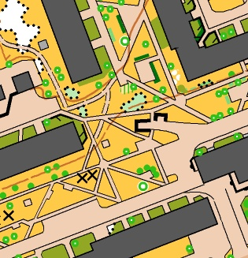 | Карта и местность:  Масштаб 1:4000, сечение 2,0м.  Автор карты:  Игорь Стасевич  Карта выполнена в знаках стандарта ISSprOM 2019-2.
03.06.2023
Карта «Городской центр» − финал ЧРБ, спринт №2 «Кубок Бреста−2023»
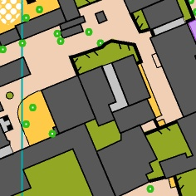 | Карта и местность:  Масштаб 1:4000, сечение 2,0м.  Автор карты:  Игорь Стасевич  Карта выполнена в знаках стандарта ISSprOM 2019-2.

04.06.2023
Карта «Гузни» − смешанная эстафета ЧРБ, спринт №3 «Кубок Бреста−2023»
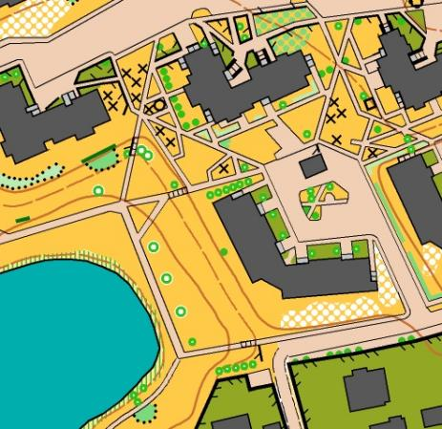 | Карта и местность:  Масштаб 1:4000, сечение 2,5м.  Автор карты:  Игорь Стасевич  Карта выполнена в знаках стандарта ISSprOM 2019-2.

ОТМЕТКА
На соревнованиях будет использоваться электронная отметка SPORTident. Бесконтактная отметка AIR+ будет активна.

ЗАКРЫТЫЕ РАЙОНЫ
Закрытые районы для тренировок.

ПАРАМЕТРЫ ДИСТАНЦИЙ
Параметры дистанций Чемпионата на спринтерских дистанциях и в смешанной эстафете согласно правил ОСО «БФО».
На Кубке г.Бреста будут дистанции в формате удлиненного спринта с временем победителя не менее 20-30 минут в зависимости от группы.

Предварительные параметры дистанций:

Квалификация, удлиненный спринт
Группа | Длина, м | Кол-во, КП
МА-МD | 2300-2400 | 25-27
WA-WC | 2060-2110 | 24-25
МЖ10 | 2060 | 20
МЖ12 | 2220 | 22
МЖ14, Open2 | 2270 | 24
МЖ16-40, Open1 | 3280 | 33
МЖ45-80 | 2630 | 30

Финал, удлиненный спринт
МЕ | 2090 | 20
МА | 1930 | 20
WE | 1500 | 17
WA | 1360 | 17
МЖ10 | 1540 | 14
МЖ12 | 1650 | 16
МЖ14, Open2 | 1760 | 21
МЖ16-40, Open1 | 2840 | 30
МЖ40-80 | 2560 | 27

Смешанная эстафета, удлиненный спринт
МЖ21 | 2730 | 27
МЖ10 | 2730 | 27
МЖ12 | 3000 | 28
МЖ14 | 3750 | 30
МЖ 16-40 | 4560 | 33
МЖ 45-80 | 4000 | 31

Точные параметры дистанций будут указаны в технической информации (Бюллетень №3).

НАГРАЖДЕНИЕ
Победители и призёры соревнований «Кубок г.Бреста−2023» награждаются дипломами и призами по сумме времени 3-х стартов.
Победители и призёры соревнований Чемпионата Беларуси на спринтерских дистанциях и в смешанной эстафете награждаются медалями, дипломами и призами.
По группам Open1, Open2 награждение проводиться не будет.
Итоги командного первенства подводятся только для команд клубов. Очки начисляются согласно таблице №1. В зачёт идут по 3 лучших результата среди мужчин и женщин на спринтерской дистанции и по 1 лучшей команде в эстафете.

ЗАЯВКА(РЕГИСТРАЦИЯ)
Именные заявки, заверенные врачом, должны быть представлены при прохождении мандатной комиссии, в случае отсутствия справки необходимо написать расписку о персональной ответственности за собственное здоровье.
СПОРТСМЕНЫ, ПРИНИМАЮЩИЕ УЧАСТИЕ В СОРЕВНОВАНИЯХ, НЕСУТ ЛИЧНУЮ ОТВЕТСТВЕННОСТЬ ЗА СВОЕ ЗДОРОВЬЕ.

ФИНАНСИРОВАНИЕ
Расходы, связанные с организацией и проведением соревнований, несут организаторы. Расходы по участию спортсменов в соревнованиях (проезд, питание, размещение) несут командирующие организации или сами спортсмены.
Для обеспечения проведения соревнований участники или командирующие организации оплачивают целевой взнос на организацию соревнований.
Целевой взнос составляет:
ГРУППЫ | ЗА ОДИН СТАРТ | ЗА 3 СТАРТА
МЖ10-18 | 8 BYN | 24 BYN
МЖ 21-55 | 15 BYN | 45 BYN
МЖ 60-80 | 10 BYN | 30 BYN
УВАЖАЕМЫЕ УЧАСТНИКИ, вы платите взнос исходя из дистанции, которую вы бежите, а не сколько вам лет. Так, участники, которым 16 лет, но они хотят бежать 21 группу платят 15 BYN за 1 старт или 45 BYN за 3 старта!!!!!!!
Целевой взнос можно оплатить на месте соревнований при прохождении регистрации. Также возможно перечисление взноса по безналичному расчету и через систему ЕРИП.
Реквизиты для оплаты:
Получатель: Общественная спортивная организация «Белорусская федерация ориентирования».
Адрес: 220005, г. Минск, пр-т Независимости, 49. УНП 100172873.
Банк: Отделение №1 ЗАО "БСБ Банк", г. Минск, БИК (код банка): UNBS BY2X. Адрес банка: г. Минск, пл. Свободы, 4.
Расчетный счет: BY21 UNBS 3015 1204 1310 4000 1933. Назначение платежа: Целевой взнос на организацию соревнований «ЧРБ СПРИНТ».
Способ оплаты с использованием ЕРИП
● Пункт “Система “Расчет” (ЕРИП)
● Благотворительность, общественные объединения
● Спортивные объединения
● Бел. федерация ориентирования
● Целевой взнос на соревнования
● Ввести ФИО и название соревнований «Чемпионат РБ спринт»

ВНИМАНИЕ! ПРИ ОПЛАТЕ ПО БЕЗНАЛИЧНОМУ РАСЧЕТУ, ПОЖАЛУЙСТА, ПРЕДОСТАВЬТЕ ОРГАНИЗАТОРАМ ЧЕК ОПЛАТЫ НА E-MAIL С УКАЗАНИЕМ Ф.И.О. И НАЗВАНИЕ КОМАНДЫ!

ПРОЖИВАНИЕ
Организация проживания осуществляется участниками самостоятельно в гостиницах и хостелах г.Бреста.

КОНТАКТЫ
По организационным вопросам: Дмитрий Крапивко +375(29)5664479
По вопросам заявки: Татьяна Крапивко +375(29)7816818
E-mail: dmitrykrapivko@gmail.com

ПАРТНЕРЫ

